**Поднять паруса!**

Познавательно-игровой досуг в подготовительной к школе группе.

***«Парус наш на совесть сшит.***

***Нас и шторм не устрашит!»***

|  |  |
| --- | --- |
| Под таким девизом команда ребят из подготовительной группы № 6 отправилась в увлекательное путешествие к далёким берегам Бразилии.  До отправления в долгий путь дети выбрали капитана, а затем, с веселой песней («На далёкой Амазонке») пустились в путь. | H:\развлечения, откр. занятия\БРРРазилия\ФОТО Бразилия 23.03.21 г\P1060212-min.JPG |

Величественная Амазонка — главная река Южной Америки. Она самая полноводная река в мире. Почти половина её водных ресурсов приходится на территорию Бразилии.

Уже стало доброй традицией в конце учебного года с детьми подготовительных групп, посещающих логопункт детского сада, проводить итоговые познавательно – игровые развлечения на автоматизацию всех поставленных звуков родного языка.

На этот раз наши приключения были связаны с самым трудным звуком – звуком [ Р ]. Целый год мы ставили этот трудный звук и автоматизировали в словах.

В путешествии детей ждало не только много игр и конкурсов, но и представилась возможность увидеть живописные картины природы и достопримечательностей Бразилии.

«Но в солнечной Бразилии, Бразилии моей – такое изобилие невиданных зверей…» - пели ребята.

Разнообразие экзотической фауны дети отгадывали по фотографиям – четко произнося в названиях животных наш любимый звук [ Р ] - и изображали их при помощи пальчиковой гимнастики.

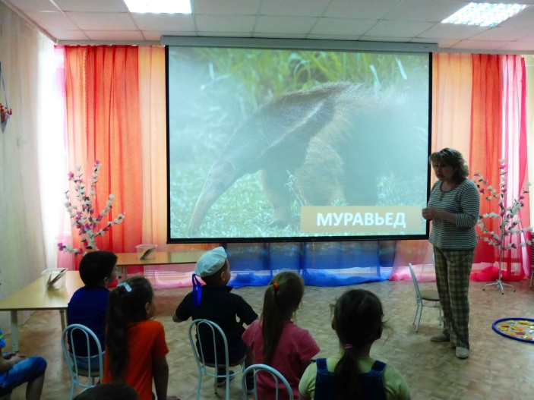 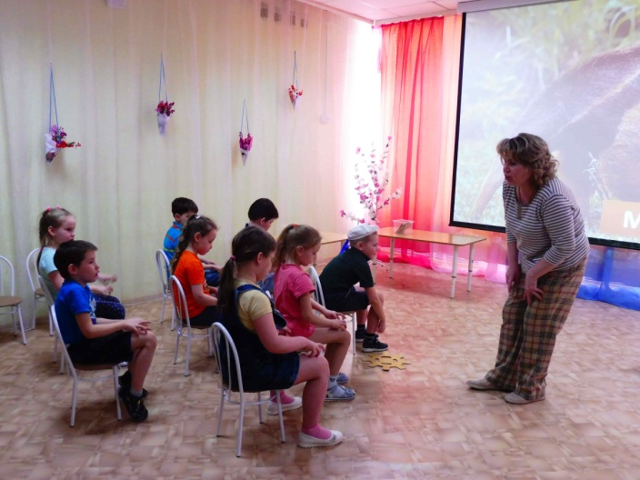

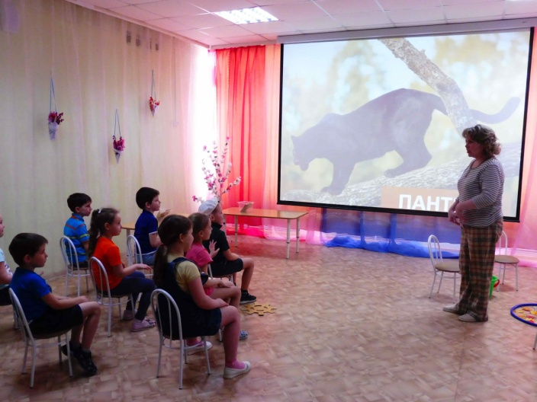 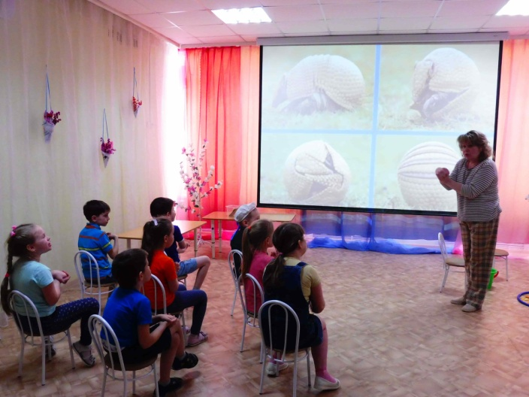

|  |  |
| --- | --- |
| Приплыв к берегам Бразилии, команда встретила плачущего Крокодила. Мы долго пытались разобраться какие у него проблемы. Даже предположили, что он не умеет говорить и научили его делать артикуляционную гимнастику для губ и язычка. | H:\развлечения, откр. занятия\БРРРазилия\ФОТО Бразилия 23.03.21 г\P1060225-min.JPG |

Но оказалось, что у Крокодила болят зубы. Пришлось срочно собирать волшебный портрет доктора всех птиц и зверей – Айболита.

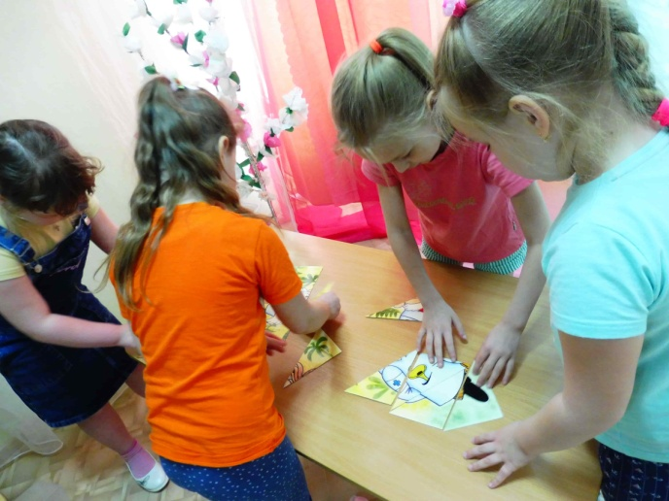 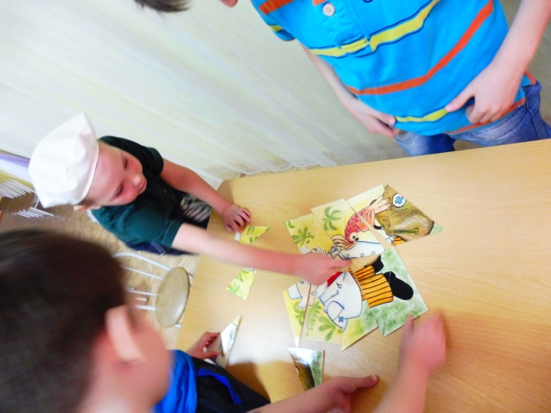

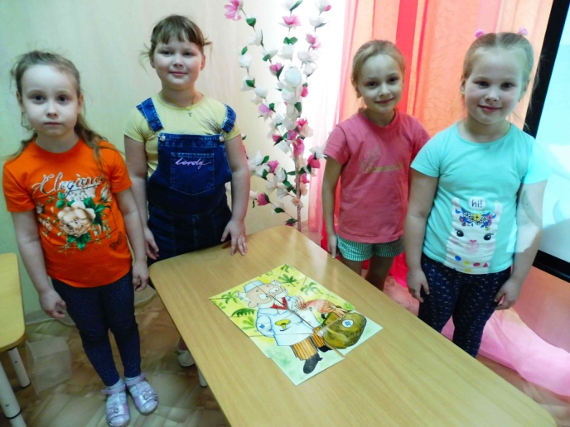 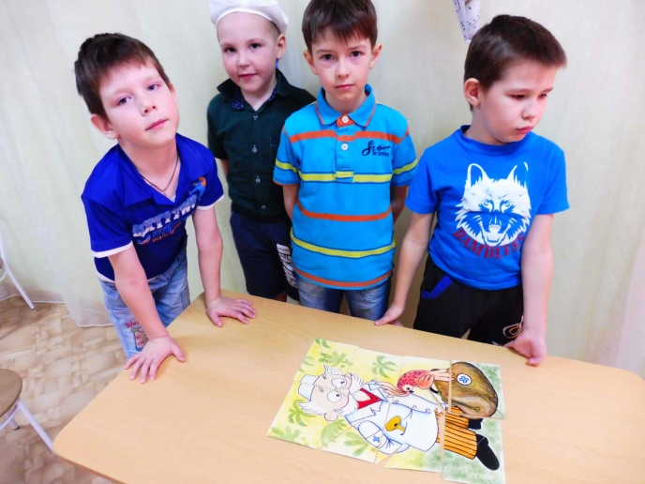

Спасибо ребятам – помогли Крокодилу!

Крокодил оказался шутником: заявил, что настоящий моряк должен хорошо знать карты. И – дал им игральные карты. Но стоп, стоп – не волнуйтесь – всё, что происходило в нашем путешествии, было логопедическое и обязательно «р – р – р…ычало». Вот и в этот раз карты учили нас четко произносить звук [ Р ] и правильно согласовывать слово с количеством.

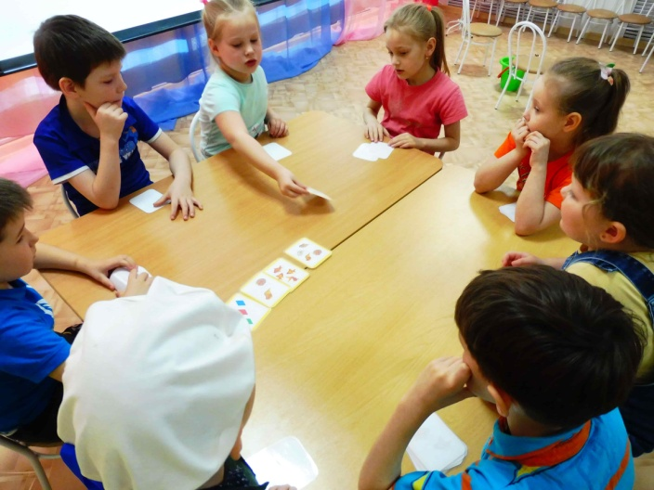 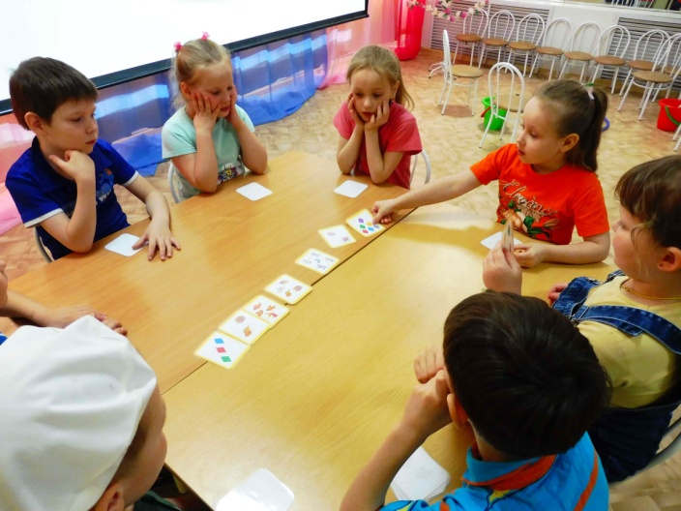

Наши юные путешественники догадались о розыгрыше Крокодила и показали, как на самом деле нужно ориентироваться по картам.

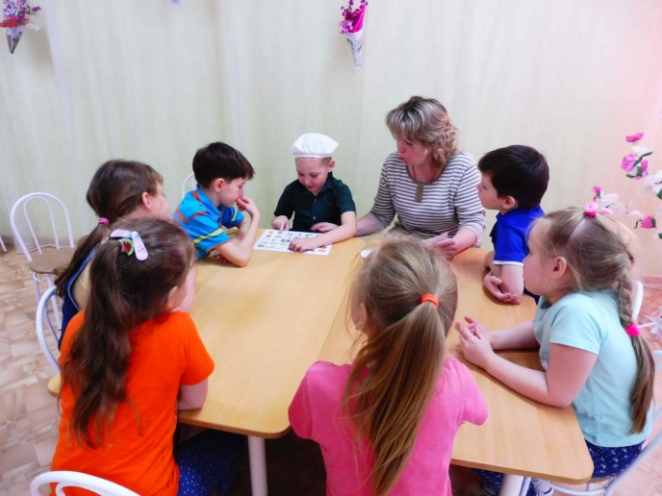 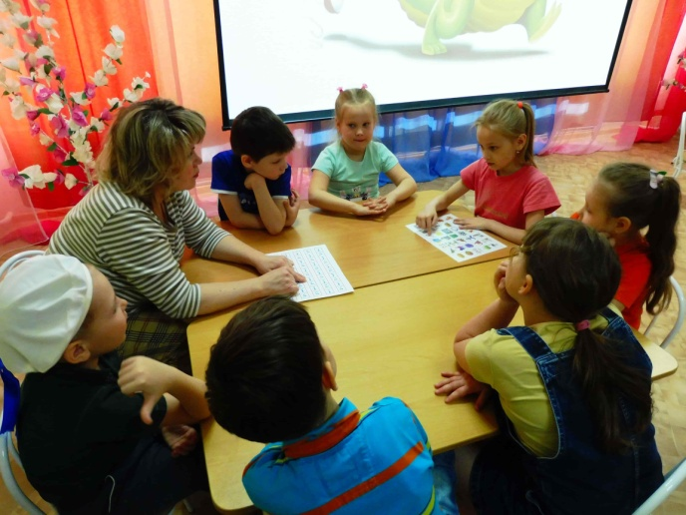

И самое главное – это рыбалка. Дети поймали таких экзотических рыб, каждая из которых помогла еще раз повторить слова с любимым звуком.

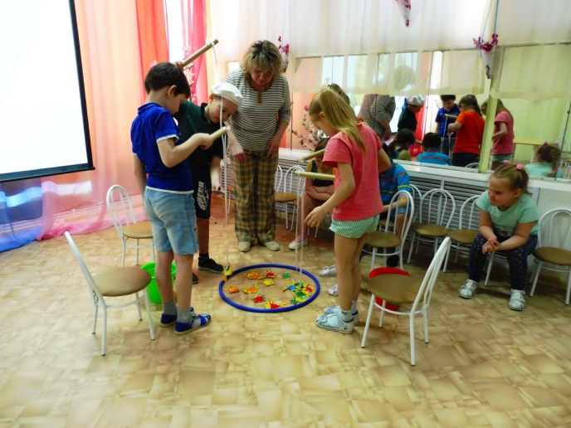 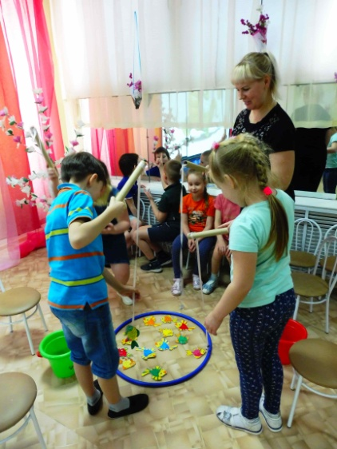

В гостях хорошо, а дома всё – таки – лучше!

Подготовишки правильно назвали заданный пункт прибытия корабля: Россия, Пермский край, город Нытва, детский сад № 16 – и с песней отправились в обратный путь – домой!

Дома их ждала сладкая посылка из далёкой – далёкой Бразилии!

Наш праздник – это итог совместного труда – сложного пути развития правильной, грамотной речи ребёнка. Этот итог наполняет радостью не только детей, но и нас – педагогов.

Каждый родитель должен понимать, что, несмотря на все наши усилия, одним из важнейших факторов, определяющих   конечный позитивный эффект  коррекции -  это активное участие  родителей в коррекционной работе с детьми – наше сотрудничество.

Ваша помощь в выполнении рекомендаций логопеда – это пусть маленькая, но такая весомая ступенька на пути к празднику в жизни ребёнка.

Помогите стать вашему сыну, вашей дочке более успешными в жизни!

Подготовила:

учитель – логопед

Л.С.Ломова